***Marco Teórico***

**Método de Euler.**

En la ingeniería, muchos fenómenos naturales se describen mediante ecuaciones diferenciales ordinarias. Estas ecuaciones expresan cómo una variable cambia en función de otra, generalmente el tiempo. Sin embargo, en muchos casos no es posible obtener una solución exacta mediante métodos analíticos, por lo que se recurre a los métodos numéricos para aproximar las soluciones **[1]**.

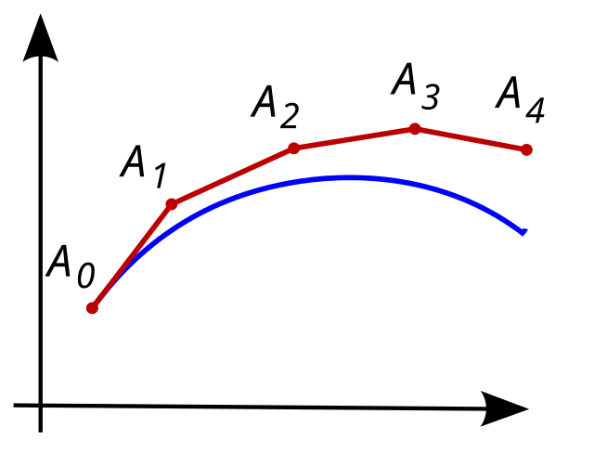El método de Euler es una de las técnicas más sencillas y fundamentales para resolver este tipo de problemas. Se utiliza especialmente en problemas de valor inicial, donde se conoce una condición al inicio y se desea conocer el comportamiento del sistema conforme avanza el tiempo. Este método se basa en avanzar paso a paso a lo largo del intervalo de estudio, estimando cómo evoluciona la variable a partir de su tasa de cambio.

**Absorción de drogas en un órgano.**

Para que un fármaco produzca sus efectos terapéuticos, debe lograr un intervalo exacto de concentraciones en la biofase. Pero con ciertos px y fármacos, estos efectos pueden ser tóxicos.

Una droga se infusiona dentro de un órgano de volumen (, que dimensionalmente es igual a ) con una tasa de entrada () y sale a una tasa (), la concentración de la droga en el líquido que entra es (). La variable representa la concentración de la droga dentro del órgano (). El cambio temporal de la concentración de la droga en el órgano se representa como () **[2, 3, 4]**.

La ecuación balancea la entrada y salida de la droga en el órgano. Cuando , el sistema alcanza el equilibrio y la concentración de la droga en el órgano se estabiliza (). La ecuación diferencial que expresa el problema es:

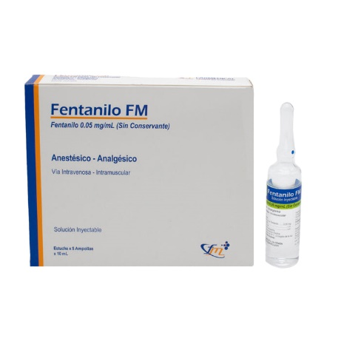

***Examen***

**Problema de estudio.**

Se realiza una infusión de alto riesgo pancreático () de una ampolleta de *Fentanilo Ethypharm* de a una tasa de entrada de y sale con la misma tasa. La concentración de fentanilo es de 50 ; inicialmente la droga no está presente en el órgano del px **[5, 6, 7]**.

Como ingenieros biomédicos, se nos solicita determinar si el paciente sobrevivirá tras la administración del fármaco. Para ello, los intensivistas establecen que la concentración pancreática de fentanilo en el paciente debe mantenerse por debajo del de la concentración de entrada () durante los primeros 15 minutos ().

Sabiendo que la tasa de entrada es igual a la de salida y que inicialmente no se encontraba la droga en el órgano, podemos decir que: , y .

**Código.**

**Gráfica.**

**Tabla.**

A

***Examen***

**Función.**

La función del contorno de columna se encontró a prueba y error. Elegimos 19 puntos equidistantes desde T1 hasta S1 para interpolarlos.

**Trazadores cúbicos naturales.**

Resultados del algoritmo para trazadores cúbicos naturales.**Trazadores cúbicos sujetos.**

Resultados del algoritmo para trazadores cúbicos sujetos.

**Código.**

Se utilizó el lenguaje de programación Python 3.11.1, además de las librerías numpy, matplotlib, sympy y os. Se realizaron dos scripts, *spine_rx.py* y *splines.py* los cuales hacen:

* **spine_rx:** se encarga de definir y graficar una función matemática en un intervalo dado. Utiliza sympy para definir una función que involucra senos y cosenos, luego la convierte en una función evaluable con numpy. Se generan puntos equidistantes dentro de un rango y se grafican sobre la columna. La función se convierte a formato *LaTeX* con fracciones racionales para mejorar la legibilidad. Finalmente, la función y los puntos se grafican con matplotlib, mostrando los puntos con diferentes colores y agregando una leyenda con las coordenadas de cada uno.
* **splines:** implementa y compara dos tipos de interpolación con trazadores cúbicos: naturales y sujetos. Los trazadores cúbicos naturales imponen la condición de que la segunda derivada en los extremos sea cero, mientras que los sujetos utilizan la derivada real en los extremos para ajustar la curva. Se definen funciones para calcular los coeficientes , , , y de los polinomios cúbicos que interpolan los puntos dados. Luego, una función splines grafica los trazadores generados sobre la misma imagen de fondo. Un bucle interactivo permite al usuario elegir entre los trazadores naturales o sujetos, mostrando las ecuaciones de cada tramo del spline y su respectiva gráfica.

spine_rx.py**

**splines.py**

**Aplicaciones en la ingeniería biomédica.**

Los splines se utilizan en ingeniería biomédica para modelar estructuras anatómicas, procesar imágenes médicas y analizar datos biomecánicos. Permiten representar curvas suaves en estudios de movimiento, reconstrucción 3D de órganos y ajuste de señales fisiológicas, mejorando la precisión en diagnósticos y tratamientos.

En el estudio de la escoliosis idiopática, la interpolación mediante trazadores cúbicos se emplea para modelar la curvatura de la columna vertebral a partir de puntos obtenidos en radiografías. Esto permite generar una representación matemática continua de la deformidad, facilitando su análisis y cuantificación mediante métodos como el ángulo de Cobb. Al utilizar trazadores cúbicos naturales y sujetos, se optimiza la precisión en la estimación del contorno vertebral, lo que contribuye a una mejor evaluación clínica y planificación del tratamiento, reduciendo la necesidad de exposiciones adicionales a radiación en pacientes pediátricos **[5]**.

***Bibliografía***

1. Burden, R. y Douglas, J. (2002). *Análisis Numérico.* Ediciones Paraninfo.

Recuperado el 25 de marzo de 2025 de:

<https://evflores.files.wordpress.com/2014/02/analisis-numerico-richard-l-burden-7ma.pdf>

1. Chapra, S. y Canale, R. (2006). *Métodos numéricos para ingenieros.* McGraw Hill.

Recuperado el 25 de marzo de 2025 de:

<http://artemisa.unicauca.edu.co/~cardila/Chapra.pdf>

1. Mata, M. (2024). *Métodos numéricos.* Facultad de Ingeniería Mecánica y Eléctrica de la Universidad Autónoma de Nuevo León.

Recuperado el 5 de febrero de 2025 de:

<http://logistica.fime.uanl.mx/miguel/docs/MetNum.pdf>

1. Pessler, F.(2022). *Escoliosis idiopática.* Helmholtz Centre for Infection Research.

Recuperado el 26 de marzo de 2025 de:

<https://www.msdmanuals.com/es/professional/pediatr%C3%ADa/trastornos-%C3%B3seos-en-ni%C3%B1os/escoliosis-idiop%C3%A1tica>

1. Ernst, C., Buls, N., Laumen, A. y Gompel, G. (2018). *Lowered dose full-spine radiography in pediatric patients with idiopathic scoliosis.* European Spine Journal.

Recuperado el 26 de marzo de 2025 de:

<https://link.springer.com/article/10.1007/s00586-018-5561-9>